YWSC-1165-2014/00

上海市无线电管理局 发布

2015-01-01实施

2014-10-08发布



业务手册

无线电发射设备型号核准（初审）

目 录

前　言 I

1 适用范围 1

2 审批基础 1

2.1 事项名称和代码 1

2.2 办理依据 1

2.3 办理机构 2

2.4 审批数量 2

2.5 专业规划 2

2.6 审批人员 3

2.7 审批条件 3

2.8 审批决定的附加规定 3

2.9 审批证件 3

2.10 审批期限 4

2.11 审批服务 4

2.12 监督检查 4

2.13 审批收费 4

3 审批咨询 4

3.1 业务描述 4

3.2 咨询岗位的职责和权限 4

3.3 咨询途径 5

3.4 咨询工作程序 5

3.5 咨询资料库 5

3.6 咨询文书 5

3.7 反馈期限 6

4 审批办理 6

4.1 新办 6

附录１　法律文书

申请与受理类

1-1 《核准无线电发射设备型号申请表》 12

1-2 《无线电业务受理单》 17

1-3 《无线电业务申请不予受理告知单》 18

审查与决定类

2-1 《送达回证》 20

附录2　流程图

内部流程图

1-1 审批办理 22

外部流程图

2-1 审批办理 23

前　言

本业务手册为首次发布。

无线电发射设备型号核准（初审）

业务手册

1. 适用范围

本业务手册规定了无线电发射设备型号核准（初审）的审批基础，以及审批咨询、审批办理的各项工作程序和作业要求。

本业务手册适用于无线电发射设备型号核准（初审）的审批咨询，以及新办等审批办理事项。

1. 审批基础
2. 事项名称和代码

无线电发射设备型号核准（初审），代码：1165

分项名称：新办。

1. 办理依据

《中华人民共和国无线电管理条例》第二十六条：研制无线电发射设备所需要的工作频率和频段应当符合国家有关无线电管理的规定，并报国家无线电管理机构核准。

第二十七条：生产的无线电发射设备，其工作频率、频段和有关技术指标应当符合国家有关无线电管理的规定，并报国家无线电管理机构或者地方无线电管理机构备案。

第二十八条：研制、生产无线电发射设备时，必须采取措施有效抑制电波发射。进行实效发射试验时，须经国家无线电管理机构或者地方无线电管理机构批准。

《上海市无线电管理办法》第十六条： 研制、生产无线电发射设备，应当按照国家无线电管理机构核准的频率、频段和发射功率等技术指标进行。出厂的无线电发射设备，应当标明型号核准代码。

研制、生产无线电发射设备需要进行实效发射试验的，应当依法报经国家或者本市无线电管理机构批准。

《生产无线电发射设备的管理规定》第四条：生产无线电发射设备，均须经国家无线电管理委员会办公室（以下简称国家无委办公室）对其发射特性进行型号核准，核发《无线电发射设备型号核准证》和型号核准代码。出厂设备的标牌上须标明型号核准代码。

1. 办理机构
2. 办理机构名称和权限:上海市无线电管理局，根据《中华人民共和国无线电管理条例》有权办理无线电发射设备型号核准（初审）的申请进行初审。上海市无线电管理局台站管理处，负责对办理无线电发射设备型号核准（初审）的申请的申请材料进行初审。
3. 审批内容：无线电发射设备型号核准（初审）。
4. 法律效力：取到《核准无线电发射设备型号申请表》（上海市无线电管理局盖章的），方可向国家无线电管理机构申请《无线电发射设备型号核准证》。
5. 审批对象：申请无线电发射设备型号核准（初审）的机关、企事业单位、社会团体和其他组织。
6. 审批数量

无审批数量限制。

1. 专业规划
2. 业务描述

无。

1. 规划文本

无。

1. 规划图纸

无。

1. 规划表格

无。

1. 审批人员

审批人员应具有相应的无线电法律知识和无线电专业知识，熟悉《中华人民共和国无线电管理条例》、《上海市无线电管理办法》等法律、法规。

1. 审批条件

2.7.1 新办

2.7.1.1 准予批准的条件

申请人提出无线电发射设备型号核准（初审）的申请，且提交材料齐全完整。

1. 审批决定的附加规定

无附加规定。

1. 审批证件

新办的审批证件为《核准无线电发射设备型号申请表》（证件样本见附录1 1-1）（加盖上海市无线电管理局行政审批专用章）。

1. 审批期限

受理期限：材料符合要求的，当场受理。材料不符合条件的，当场退回材料并一次性告知需补正的全部内容。

办理期限：当场办结。

1. 审批服务

本局提供的审批服务有：

窗口服务。申请人需要在星期一、三、五：上午9:00～11:00、下午13:30～16:30（法定节假日除外）至上海市无线电管理局业务受理中心（上海市徐汇区淮海中路1329号21楼）办理相关手续。

1. 监督检查

无监督检查。

1. 审批收费

本审批事项不收费。

1. 审批咨询
2. 业务描述

针对申请人在申请无线电发射设备型号核准（初审）过程中产生的程序、办事依据等相关咨询，上海市无线电管理局业务受理中心接待咨询人员将进行及时答复。

1. 咨询岗位的职责和权限

上海市无线电管理局业务受理中心接待咨询人员针对申请人申请无线电发射设备型号核准（初审）的相关咨询进行答复，举止文明、服务到位地回答申请人的相关咨询。

1. 咨询途径

3.3.1 窗口咨询

上海市徐汇区淮海中路1329号21楼。

3.3.2 电话咨询

（021）64456669。

3.3.3 网上咨询

上海市无线电管理局网站网址：[http://www.shrc.gov.cn](http://www.shrc.gov.cn/)。

3.3.4 信函咨询

上海市无线电管理局业务受理中心。

通信地址：上海市徐汇区淮海中路1329号21楼。

邮政编码：200031。

1. 咨询工作程序

上海市无线电管理局业务受理中心对于已在咨询资料库中的问题，应当当场予以答复。

对于未列入咨询资料库中的问题，将该问题上报台站管理处后拟定答复口径再予以答复。

1. 咨询资料库

上海市无线电管理局业务受理中心对申请人重点咨询的问题进行汇总分析，明确统一、标准的答案，建立咨询资料库。

1. 咨询文书

对于书面咨询，上海市无线电管理局业务受理中心应提供申请人《上海市无线电管理局关于XXX咨询答复的函》。

1. 反馈期限
2. 窗口咨询：对在咨询资料库中的咨询问题当场答复，未列入咨询资料库中的咨询问题5个工作日内答复。
3. 电话咨询：对在咨询资料库中的咨询问题当场答复，未列入咨询资料库中的咨询问题5个工作日内答复。
4. 网上咨询：５个工作日内答复。
5. 信函咨询：５个工作日内答复。
6. 审批办理
7. 新办
8. 业务描述

申请无线电发射设备型号核准（初审）的申请人，申请在提交的《核准无线电发射设备型号申请表》上盖章。

申请采用当场决定的办理方式。

1. 当场决定
2. 当场决定的申请与受理
3. 申请人条件

依法设立并领取组织机构代码证的机关、企事业单位、社会团体和其他组织。

1. 行政审批申请材料目录

表1行政审批材料目录（申请无线电发射设备型号核准（初审）的）

|  |  |  |  |  |  |
| --- | --- | --- | --- | --- | --- |
| 序号 | 提交材料名称 | 原件/  复印件 | 份数 | 纸质/  电子文件 | 要求 |
| 1 | 《核准无线电发射设备型号申请表》 | 原件 | 3 | 纸质 | 申请单位加盖公章 |
| 2 | 《企业法人营业执照》 | 复印件 | 3 | 纸质 |  |
| 3 | 申请单位的《质量保证体系认证证书》 | 复印件 | 3 | 纸质 | 认证机构名录参见国家及省市质量监督主管部门官网；  （如申请单位尚未取得质量体系证书的，则需提供单位的生产能力、技术力量、质量保证体系情况的详细介绍） |
| 4 | 《核准无线电发射设备型号委托书》（委托代理单位（含子公司）申请的） | 原件 | 3 | 纸质 | 此为格式文本，见附录1 1-1 |
| 5 | 代理单位《企业法人营业执照》（委托代理单位（含子公司）申请的） | 复印件 | 3 | 纸质 |  |
| 6 | 设备申请单位或代理单位的员工授权委托书、身份证或护照 | 复印件 | 3 | 纸质 | 经办人应与申请表上的联系人一致 |
| 7 | 《无线电发射设备型号核准检验报告》 | 原件及复印件 | 3 | 纸质 | 由工业和信息化部认定的无线电发射设备发射特性检测机构最近半年内出具；  （检测机构名录参见无线电设备型号核准行政许可受理网） |
| 8 | 申报设备技术说明书或技术手册、电路方框图或原理图及使用说明书，附编辑页码（如：第X页，共XX页） | 复印件 | 3 | 纸质 | 加盖骑缝章 |
| 9 | 申报设备彩色照片一套，包括：整体照、正面照、侧面照（含发射口、接口等部位）、背面照（含发射口、接口等部位）、收件设备内部电路板照片、设备的铭牌（标贴）（如型号核准《检验报告》已附上述照片，则无需重复提供） | 复印件 | 3 | 纸质 | 要求清晰显示出申请单位、设备型号、设备序列号，此标牌应与该设备以后的进口、销售时一致；  照片外观的下部还应标明受检设备的结构尺寸 |

1. 申请人可通过窗口提交申请材料

窗口地址：上海市徐汇区淮海中路1329号21楼。

邮编：200031。

接收时间：星期一、三、五 上午9:00～11:00 下午13:30～16:30（法定节假日除外）。

1. 申请文书

《核准无线电发射设备型号申请表》（附录1 1-1）。

1. 当场决定的岗位职责和权限

申请人提交申请材料，上海市无线电管理局应对材料是否齐全或符合法定形式等进行审核，并作出相应的处理。

1. 当场决定审查范围

上海市无线电管理局业务受理中心应按照法律、法规、规章的规定，对申请人提交无线电发射设备型号核准（初审）申请材料进行审查。

1. 当场决定审查量化表

|  |  |  |  |  |
| --- | --- | --- | --- | --- |
| 序号 | 审查内容 | 判定标准 | 审查要求 | 审查方法 |
| 1 | 《核准无线电发射设备型号申请表》 | 正确完整，通过  不正确或不完整，不通过 | 内容需填写正确完整且盖章 | 书面审查 |
| 2 | 《企业法人营业执照》复印件 | 清晰，通过  不清晰，不通过 | 复印需清晰 | 书面审查 |
| 3 | 申请单位的《质量管理体系认证证书》 | 具备，通过  不具备，不通过 | 需具备 | 书面审查 |
| 4 | 《核准无线电发射设备型号委托书》 | 正确完整，通过  不正确或不完整，不通过 | 委托代理单位（含子公司）申请的需提供，内容需填写正确完整 | 书面审查 |
| 5 | 代理单位《企业法人营业执照》复印件 | 清晰，通过  不清晰，不通过 | 委托代理单位（含子公司）申请的需提供 | 书面审查 |
| 6 | 设备申请单位或代理单位的员工授权委托书、身份证或护照 | 一致，通过  不一致，不通过 | 复印需清晰  经办人应与申请表上的联系人一致 | 书面审查 |
| 7 | 《无线电发射设备型号核准检验报告》 | 具备，通过  不具备，不通过 | 需具备 | 书面审查 |
| 8 | 申报设备技术说明书或技术手册、电路方框图或原理图及使用说明书，附编辑页码（如：第X页，共XX页） | 具备，通过  不具备，不通过 | 需具备 | 书面审查 |
| 9 | 申报设备彩色照片一套，包括：整体照、正面照、侧面照（含发射口、接口等部位）、背面照（含发射口、接口等部位）、收件设备内部电路板照片、设备的铭牌（标贴）（如型号核准《检验报告》已附上述照片，则无需重复提供） | 具备，通过  不具备，不通过 | 需具备 | 书面审查 |

1. 当场决定审查结论确定

全部符合审查要求，即当场通过。

1. 当场决定程序

上海市无线电管理局业务受理中心根据当场决定审查量化表进行审查，审查通过的，在《核准无线电发射设备型号申请表》上加盖上海市无线电管理局行政审批专用章。

1. 当场决定证书制作与送达

上海市无线电管理局业务受理中心当场作出决定后，当场送达盖章的《核准无线电发射设备型号申请表》。

1. 文书

《核准无线电发射设备型号申请表》（附录1 1-1）（加盖上海市无线电管理局行政审批专用章）。**附　录**

附录１　法律文书

申请与受理类

1. 《核准无线电发射设备型号申请表》

核准无线电发射设备型号申请表

Application Form for Radio Transmission Equipment Type Approval

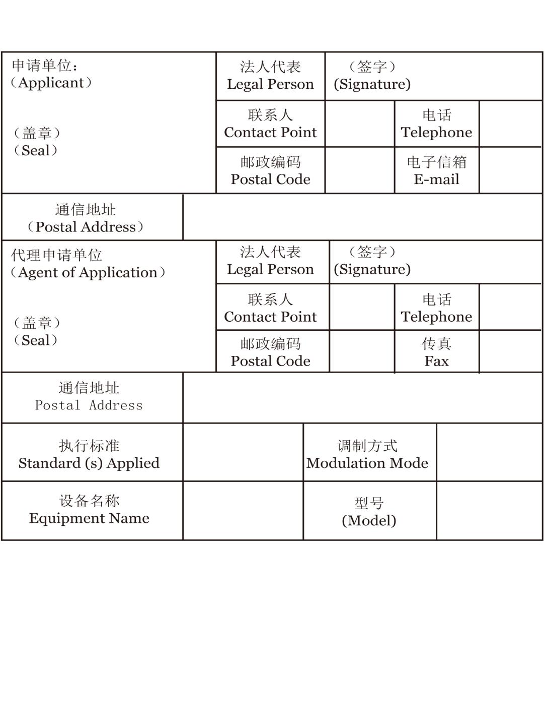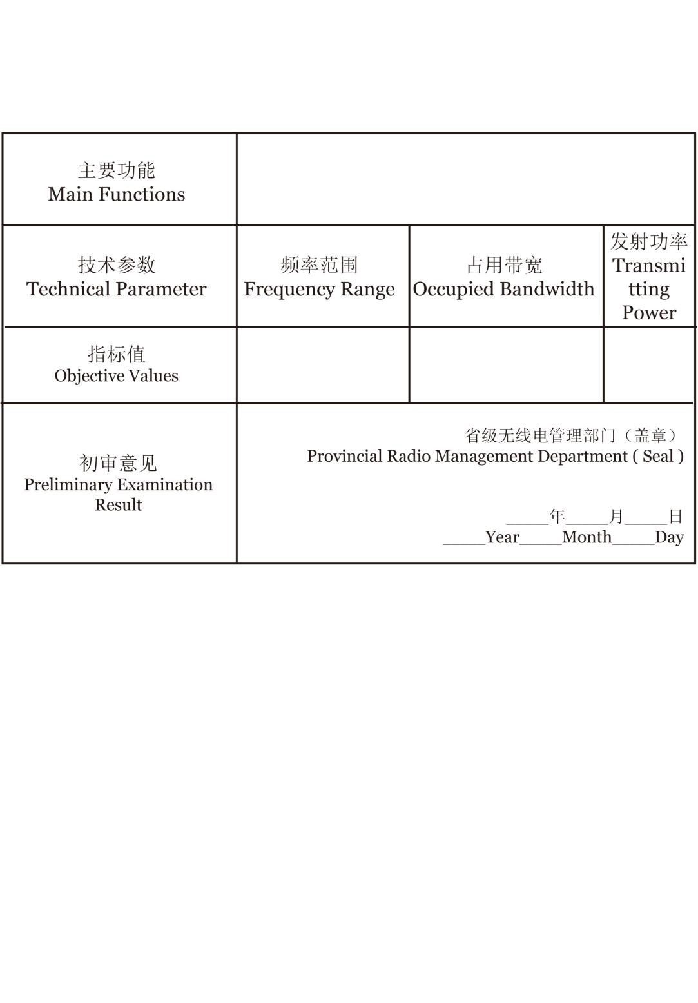

**核准无线电发射设备型号委托书**

**Trust Deed of Type-approval for Radio Transmission Equipment**

委托单位（甲方）：__________________________________________________

Trustor: ___________________________________________________________

受托单位（乙方）：__________________________________________________

Trustee: ___________________________________________________________

甲方委托乙方办理在中华人民共和国的无线电发射设备型号核准事项，具体设备名称及型号如下：

The Trustor entrusts the Trustee with the type-approval of the following radio transmission equipment in the People’s Republic of China:

设备名称：________________型号：________________商标：________________。

Equipment Name: __________Model: __________Trademark: ______________

该设备在中国大陆的售后服务由____________________公司（厂、商）负责。

The after service of this equipmentin the Mainland of People’s Republic of China shall be the responsibility of the __________Company ( or Corporation, Factory etc…)

|  |  |
| --- | --- |
| 甲方法人代表签字（盖章）：  Signature (Seal) of the legal person of the Trustor  甲方法人代表联系电话：  Telephone number of the legal person of the Trustor  甲方法人代表电子信箱：  Email address of the legal person of the Trustor | 乙方法人代表签字（盖章）：  Signature (Seal) of the legal person of the Trustee  乙方法人代表联系电话：  Telephone number of the legal person of the Trustee  乙方法人代表电子信箱：  Email address of the legal person of the Trustee |

关于填写核准无线电发射设备型号申请表  
和委托书的说明

为了确保无线电发射设备型号核准工作的顺利进行，请申请单位和代理申请单位共同遵守以下事项：

核准无线电发射设备型号申请表的填写及申请资料递交：

《核准无线电发射设备型号申请表》一律用中文或英文打印的方式填写；

《核准无线电发射设备型号申请表》中的主要功能栏必须用中文填写；

境外厂商填写《核准无线电发射设备型号申请表》申请单位栏即要填写中文或英文，同时还应填写设备厂商原注册的文字，申请单位与设备及照片上所显示的设备制造商一致；

国外厂商和国务院有关部委及其所属的制造商无须到省级无线电管理部门进行初审；其他厂商填写的申请表“初审意见”栏需到当地省、自治区、直辖市无线电管理部门盖章；

无线电发射设备型号核准申请资料必须提供中文或英文版本，境外申请单位在提供翻译成中文或英文版营业执照及商标注册的同时，还应提供原注册证明文字的复印件。

无线电发射设备型号核准委托书说明：

委托单位（甲方）指申请单位（设备制造商）；

受托单位（乙方）指被设备制造商委托的代理申请单位；

申请单位或代理申请单位须委派熟悉无线电技术基础知识的经办人从事无线电发射设备型号核准申请事宜。

Notes for filling in the Application Form for Radio Transmission Equipment Type Approval and Trust Deed of Type-approval for Radio Transmission Equipment

To ensure the smooth going of the type-approval of the radio transmission equipment, the Applicant and Agent of Application are advised to comply with the following:

Concerning the filling of the application form and relevant documents for application:

The Application Form for Radio Transmission Equipment Type-Approval should be filled out in Chinese or English in typewriting；

The “Main Functions” Column of the Application Form should be filled out in Chinese;

For Foreign manufactures, the “Applicant” Column shall be filled in with Chinese or English together with the originally registered characters; the name of the applicant shall be the same as the manufacturer appearing on the equipment and the photos of the equipment.

For foreign manufactures or ministries, departments, commissions that directly under the State Council and their affiliated manufactures, the preliminary examination is not required; for other manufactures, the “Preliminary Examination” Column shall be filled in by provincial Radio Management Departments with its seal.

All documents and materials related to type-approval shall be provided in Chinese or English. For non-Chinese applicants, besides the translated English or Chinese version of the Business License and Trademark Registration, the copy of the original registration documents is also required.

Notes for Trust Deed of Type-approval for Radio Transmission Equipment

The Trustor refers to the Applicant (Equipment Manufacturer);

The Trustee refers to the Agent of Application entrusted by the Equipment Manufacturer;

The applicant or the Agent of Application should designate its employees that have a good understanding of the basic radiocommunication knowledge for the type-approval issues.

1. 《无线电业务受理单》第一联

无线电业务受理单

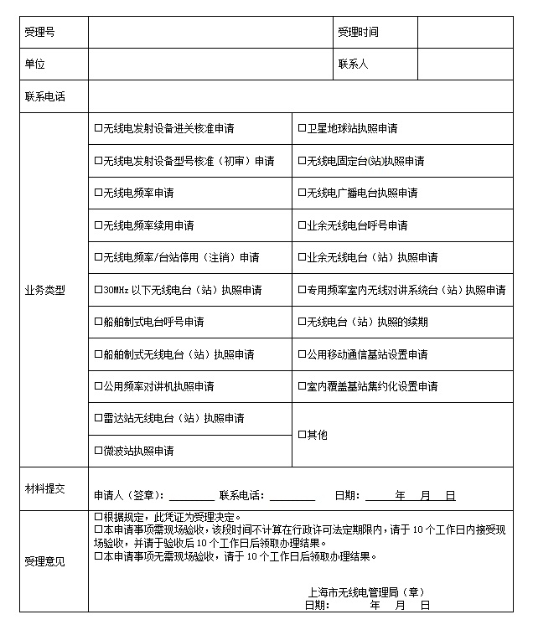

第一联 申请单位存联

（本文书为二联，第一联交申请单位，第二联存档）

《无线电业务受理单》第二联

无线电业务受理单

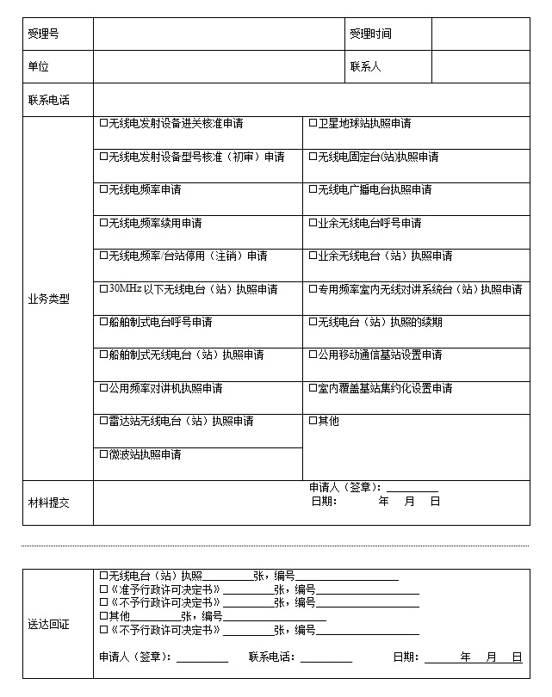

（本文书为二联，第一联交申请单位，第二联存档）

第二联 上海市无线电管理局存联

1. 《无线电业务申请不予受理告知单》第一联

无线电业务申请不予受理告知单

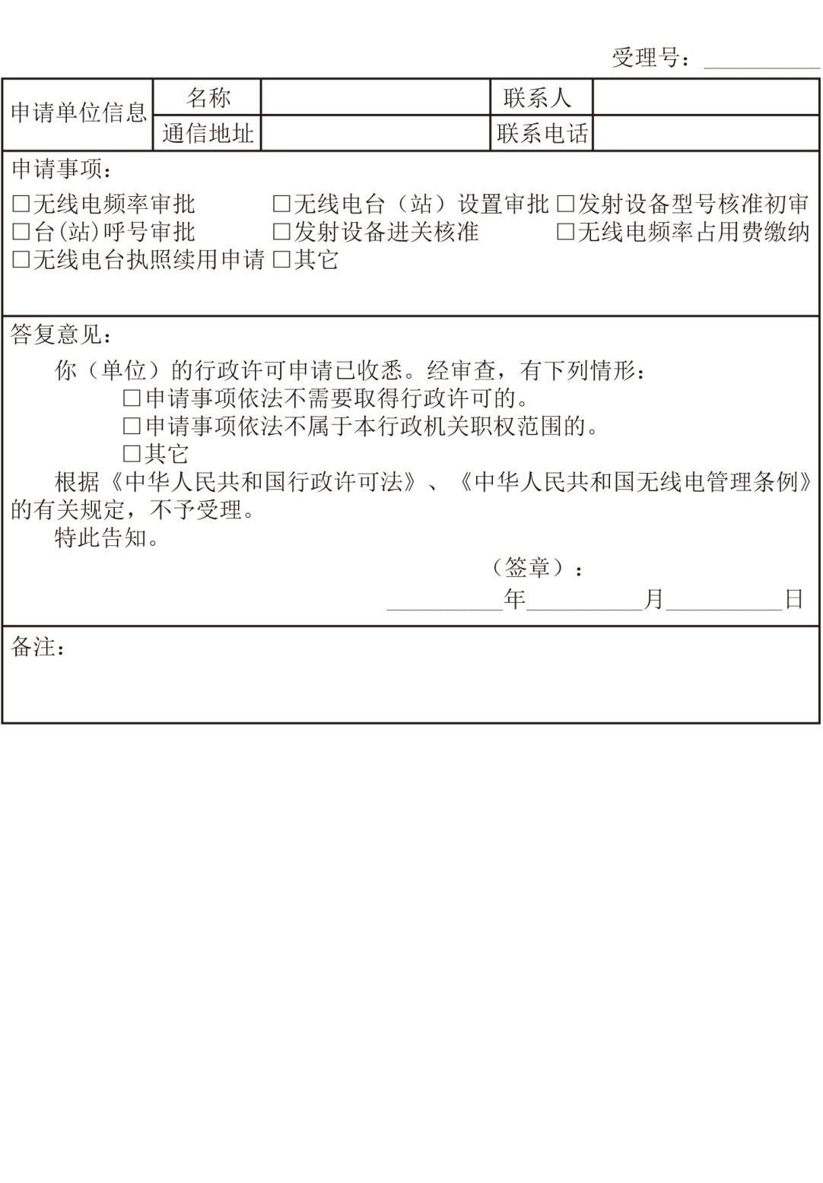

第一联 申请单位存联

（本文书为二联，第一联交申请单位，第二联存档）

《无线电业务申请不予受理告知单》第二联

无线电业务申请不予受理告知单



第二联 上海市无线电管理局存联

（本文书为二联，第一联交申请单位，第二联存档）

审查与决定类

1. 《送达回证》

送达回证

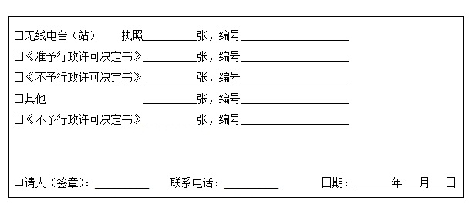

注：

1. 代替被送达人收件的，由代收人在申请人栏内签名或者盖章，并注明与申请人的关系。
2. 如果受送达人拒绝签收的，执法人员应当在《送达回证》上载明拒收事由和日期，由执法人员、至少一名无利害关系的见证人签名或者盖章，把行政文书留在受送达人的住所（如将文书贴在门或邮箱上，并拍照取证或留在单位传达室等），即视为送达。

附录2　流程图

1. 内部流程图
2. 审批办理

|  |  |
| --- | --- |
| 申请人 | 受理中心 |
| 一次性告知申请人，当场退回所有材料  告知补正  申请材料 | 条件符合  盖章后当场发还《核准无线电发射设备型号申请表》  受理审核  （当日）  （当场） |

一般程序流程示意图

1. 外部流程图
2. 审批办理

申请材料包括：

1.《核准无线电发射设备型号申请表》；

2.《企业法人营业执照》；

……

受理

（当场发放《无线电业务受理单》）

申请材料

审核结果

审核提交申请材料

提出申请

材料符

合要求

符合不予

受理情形

需要

补正材料

不予受理

（当场发放《无线电业务申请不予受理告知单》）

一次性告知申请人，当场退回所有材料

决定公开

（5个工作日）

盖章后当场发还《核准无线电发射设备型号申请表》

一般程序流程示意图